МИНИСТЕРСТВО ОБРАЗОВАНИЯ И МОЛОДЕЖНОЙ ПОЛИТИКИ
СВЕРДЛОВСКОЙ ОБЛАСТИ
ГОСУДАРСТВЕННОЕ АВТОНОМНОЕ ПРОФЕССИОНАЛЬНОЕ ОБРАЗОВАТЕЛЬНОЕ УЧРЕЖДЕНИЕ СВЕРДЛОВСКОЙ ОБЛАСТИ
«КАМЕНСК-УРАЛЬСКИЙ ПОЛИТЕХНИЧЕСКИЙ КОЛЛЕДЖ»
(ГАПОУ СО «КУПК»)

Специальность:
09.02.07 Информационные системы и программирование
Группа: ИСиП₁₇-42

ОТЧЕТ
ПО ПРОИЗВОДСТВЕННОЙ ПРАКТИКЕ
(по профилю специальности)

по профессиональным модулям
ПМ.03 Ревьюирование программных продуктов
ПМ.04 Сопровождение информационных систем
ПМ.07 Соадминистрирование баз данных и серверов

на предприятии
Каменск-Уральский металлургический завод

Выполнил:
студент группы ИСиП₁₇-42
Юрин Александр Денисович
_________________ (подпись)

Проверил:
Руководитель практики
Дмитриева Яна Леонидовна
__________________ (подпись)

2021

Содержание
Введение
- Характеристика предприятия.
Каменск-Уральский металлургический завод (ОАО КУМЗ) — одно из градообразующих предприятий города Каменска-Уральского Свердловской области России. КУМЗ создавался как завод специальной металлургии в составе Министерства авиационной промышленности для обеспечения самолётостроения полуфабрикатами из алюминиевых и магниевых сплавов, полученных обработкой давлением.
Завод выпускает из алюминия и алюминиевых сплавов слитки, плоский прокат, профили, трубы сварные, прессованные и бурильные, прутки, проволоку, штамповки любой конфигурации, диски для легковых и грузовых автомобилей, теплообменники для холодильников, окрашенные профили и конструкции.
На КУМЗе проходили своё промышленное опробование различные научные разработки и технические решения в области металлургической технологии, в том числе:
- разработка и освоение алюминиево-литиевых сплавов;
- создание высокоэффективных жаропрочных материалов, полученных методом порошковой металлургии;
- освоение технологии производства труб из уникальных сплавов и бурильных труб из сплава 2024;
- проведение реконструкции двух скоростных линий прессования длинномерных профилей.
С развитием в стране программы освоения космоса завод одним из первых приступил к выполнению заказов космической промышленности. Продукция завода нашла применение при строительстве космических кораблей «Восток», «Восход» и «Буран», орбитальных станций «Салют» и «Мир», ракет-носителей «Протон», транспортных кораблей «Союз» и «Прогресс». Завод принимал участие в создании Международной космической станции и в программе «Морской старт».
Основные цеха КУМЗа:
- Литейный цех;
- Трубопрессовый цех;
- Прессовый цех;
- Инструментальный цех;
- Кузнечно-прессовый цех;
- Цех испарителей;
- Плитный проект;
- Прокатный цех;
- Научно-технический центр.
В настоящее время большая доля продукции КУМЗ производится для экспорта. Алюминиевые полуфабрикаты поставляются в 46 стран мира — Европу, Северную и Южную Америки, Азию, Африку, Океанию.
Согласно требованиям основных мировых потребителей алюминиевых полуфабрикатов, система качества, продукция, производство сертифицированы: ISO 9001:2000 и AS9100, ISO 14001, OHSAS 18000, Lloyd’s Register, Межгосударственным авиационным комитетом, Det Norske Veritas, Nadcap.
КУМЗ имеет свои представительства за рубежом
- A.S. Mill Products GmbH (Цуг, Швейцария)
- A.S. Mill Products Inc (США)
- A.S. Mill Products HK (Гонконг)
  - История возникновения и развития предприятия.
История КУМЗа началась с выхода постановления Экономсовета СССР № 513-99С от 3 июня 1939 года о строительстве в районе Каменска-Уральского завода № 268 как базы по производству магниевых сплавов. В мае 1940 года начались строительные работы, но из-за начавшейся Великой Отечественной войны в планы строительства были внесены коррективы — строящийся завод должен был принять литейное и прокатное производства эвакуируемого из-под Москвы Ступинского металлургического завода (завода № 150). 6 февраля 1942 года была сдана в эксплуатацию первая электрическая печь литейного цеха. Первая плавка металла была выполнена 14 февраля. В апреле 1942 года в Верхнюю Салду отправился первый вагон с продукцией завода — слитками. В это же время, в связи с победой под Москвой и смещением линии фронта на безопасное расстояние, было принято решение о реэвакуации завода № 150, а новое оборудование для КУМЗа заказано в США.
Первым документальным определением предназначения завода стало следующее: «Завод № 268 является металлургическим заводом, предназначенным для производства основных материалов и заготовок для самолётостроения и частично для моторных заводов. На заводе предусмотрена организация трёх основных производств: прокатного — для изготовления алюминиевых листов, прессового — для изготовления прессованных профилей, кузнечно-прессового — для производства поковок и штамповок из цветных и чёрных металлов».
Осенью 1943 года первую продукцию выдали кузнечный и профильно-прессовый цехи, а в декабре завод стал самостоятельной хозяйственной единицей. 5 мая 1944 года в газете «Правда» был опубликован отчет об окончании строительства и введении в эксплуатацию первой очереди завода, история которого отсчитывается именно от этой даты. В 1945 году было запущено новое оборудование прокатного производства, а в 1946 году на завод поступила первая партия машин и прессов по репарациям из Германии. В 1949 году КУМЗ начал выпуск алюминиевой посуды.
В 1950-е годы объёмы производства наращивались, расширялась номенклатура выпускаемой продукции. Были введены в эксплуатацию новые корпуса цехов: в 1951 — кузнечно-прессового, в 1958 — литейного, в 1959 — прессового. В 1958 году КУМЗ впервые поставил продукцию (2952 тонны алюминиевого проката) на экспорт. В этом же году впервые было выпущено 585 тонн магниевого проката.
В марте 1966 года начала работу механизированная линия по производству испарителей к бытовым холодильникам.
В 1972 году на КУМЗе появился новый корпус и новый цех, предназначенный для выпуска легко сплавных бурильных труб. Первая бурильная труба была отпрессована 28 апреля. В 1975 году была внедрена Автоматизированная система управления предприятием. В 1982 году благодаря новой производственной линии «Ферро» выпускаемая на заводе алюминиевая посуда получила покрытие силикатными эмалями и внутреннее тефлоновое противопригарное покрытие.
30 ноября 1992 года завод был реорганизован в акционерное общество открытого типа. Конференция трудового коллектива выбрала первый вариант приватизации.
В декабре 2007 года был сдан в эксплуатацию новый цех по термомеханической обработке плит, получивший имя «Чкаловский». Изначально цех функционировал как отдельное ЗАО «Чкаловский» на площадке КУМЗа, но 21 июля 2008 года по результатам голосования акционеров было принято решение о присоединении ЗАО «Чкаловский» к ОАО «КУМЗ».
В декабре 2011 года был подписан ряд контрактов на постройку первой очереди нового прокатного комплекса по производству полуфабрикатов из алюминиевых и алюминиево-литиевых сплавов на территории КУМЗа. Весь проект оценивается в 550 млн евро, а его первая очередь — цех холодной прокатки — в 86 млн евро. В мае 2012 года закончена модернизация уникального вертикального пресса усилием 30 000 тонн, которая была произведена лидером отечественного машиностроения «Уралмаш» вместе с американской компанией «Oilgear», которая поставила гидравлическое оборудование и автоматику. На этом прессе осуществляется высокоточная штамповка сложных деталей для авиакосмической отрасли и других отраслей промышленности.
  - Схема организационной структуры предприятия.
Организационная структура формируется в зависимости от целей деятельности предприятия и необходимых для этого подразделений. Именно подразделения осуществляют функции, которые составляют бизнес-процессы предприятия.
Говоря об организационной структуре, мы имеем в виду концептуальную схему, вокруг которой организуется группа людей, основу, на которой держатся все функции. Организационная структура предприятия — это, по сути, руководство для пользования, которое объясняет, как организация выстроена и как она работает. Если говорить конкретнее, то организационная структура описывает, как в компании принимаются решения и кто является ее лидером.

Традиционные организационные структуры
Существует несколько типов традиционных структур:
- Линейная организационная структура

Линейно-штабная организация

Функциональная структура

Дивизиональная структура

Рыночная структура

Матричная структура
Организационная структура службы информации ОАО «КУМЗ»
Для ОАО “КУМЗ” характерна структура управления, построенная, в основном, по функциональному признаку. Структура управления тесно связана с целями, функциями, процессом управления, работой менеджеров и распределением между ними полномочий. В рамках этой структуры протекает весь управленческий процесс (движение потоков информации и принятие управленческих решений), в котором участвуют менеджеры всех уровней, категорий и профессиональной специализации.
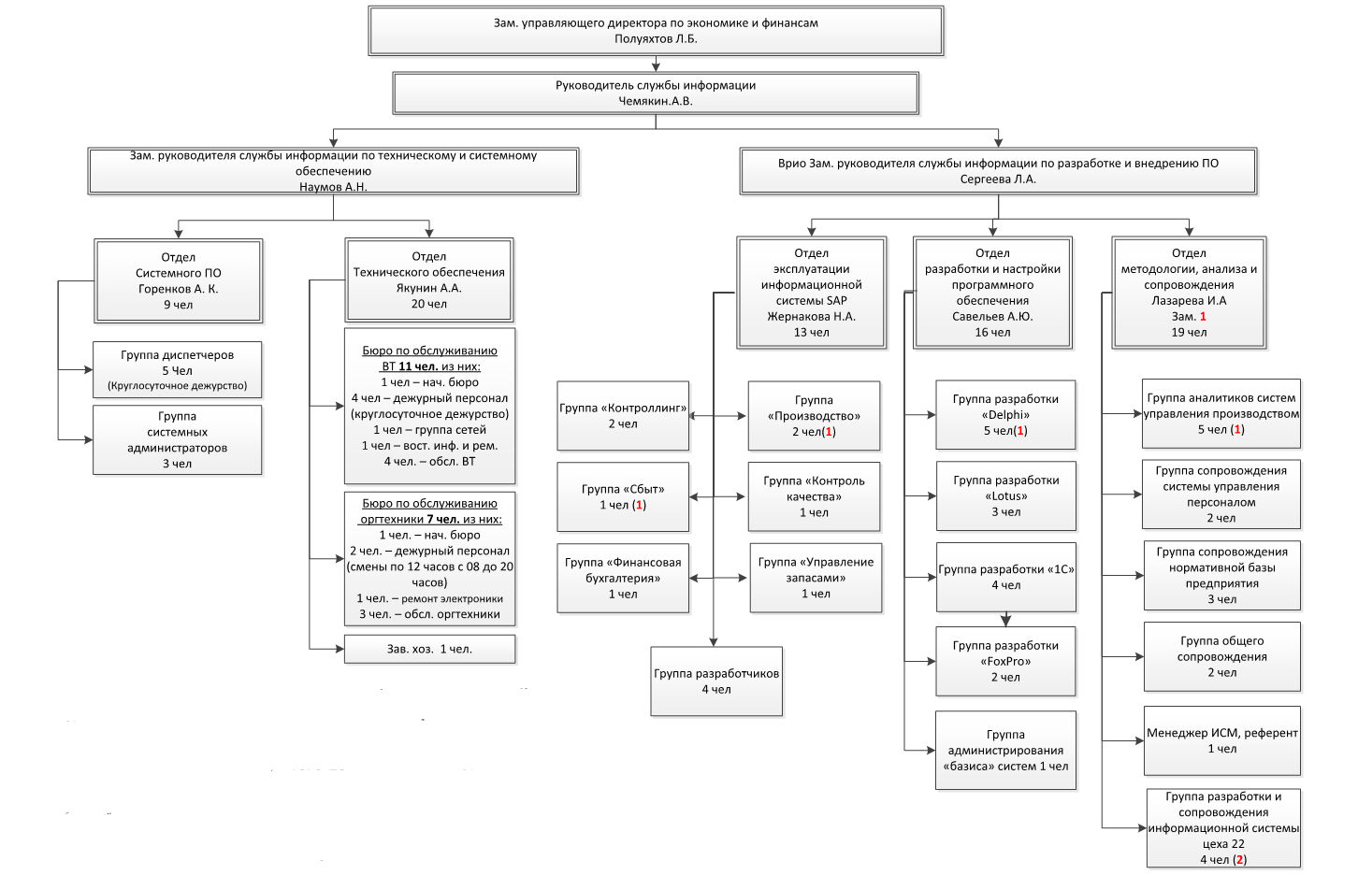

  - Описание основного бизнес-процесса предприятия.
Основным бизнес-процессом предприятия выступает производство сплавов металлов.
На ОАО «КУМЗ» производится множество сплавов алюминия и других металлов друг с другом, под различным множеством маркировок. Далее из этих сплавов изготавливаются листы, балки, детали.
  - Номенклатура выпускаемой продукции.
Размеры отливаемых слитков
- Круглые сплошные - диаметром 55 - 805 мм, длиной 2500 - 5200 мм;
- Круглые полые - внешний диаметр 196 - 805 мм, внутренний диаметр 80 – 410 мм, длиной 2500 - 5200 мм;
- Плоские - толщиной 250 - 400 мм, шириной 950 – 1600 мм, длиной 2500 – 5200 мм.
Размеры выпускаемой продукции
- Листы толщиной 0,3 – 10 мм, шириной 1000 – 1500 мм, длиной 2000-6000 мм.
- Рулоны толщиной 0,5 – 6 мм шириной 1000 – 1500 мм.
- Ленты толщиной 0,5 – 6 мм шириной 150 – 800 мм.
- Плиты толщиной 10 – 200 мм, ширина 1000 – 1500 мм, длиной 2000 – 6000 мм.
КУМЗ оснащен 39 горизонтальными гидравлическими прессами усилием от 500 до 12 000 тонн, выпускает более 20000 типоразмеров профилей, более 550 типоразмеров прутков, более 850 типоразмеров труб. Для прессования длинномерных тонкостенных профилей сложной конфигурации с толщиной стенки 1,2 – 1,5 мм и описанной окружностью до 200 мм введены в эксплуатацию 2 линии на базе прессов 1250-2500 т.с.

- Анализ деятельности отдела (цеха).
  - Описание бизнес-процесса, реализуемого отделом (цехом).
Цех №44 является цехом, в котором располагается «Служба информации», которая отвечает за разработку, сопровождение ПО, а также администрирование серверов.
Основной бизнес-процесс, реализуемый цехом, является сопровождение ПО, так как программы пишутся не каждый день, а для корректной работы ПО должно сопровождаться ежедневно.

  - Информационные связи отдела (цеха).
Информационные связи информационного отдела можно представить в виде схемы.
Заявки на создание пользователей, изменение прав доступа к информационным ресурсам.

Подразделения
ОАО КУМЗ

Запросы по уточнению необходимых прав доступа Уведомления об изменении состояния пользователей

Запросы на предоставление инф. о действиях пользователей.
Совместная работа по обеспечению информ. безопасности

Нормативно техн. документация

Договор на обучение. Удостоверение о прохождении обучения

Согласованные документы по охране труда и экологии

Согласованные НД.
Программы аудитов.
Протоколы несоответствий.

Заявки на доступ к ИС

Бюро стандартизации

Служба защиты ресурсов

БО и Р

ООТ, ПБ и Э

Отдел сертификации

Отдел сопровождения ПО

Заявки на НД.
На норм.контроль

Служба информации

Представление на информ. на запросы. Совместная работа по обеспечению информ. безопасности.

Заявки на обучение и повышение квалиф. сотрудников.

Документы по охране труда и экологии на согласование

НД на согласование.
Планы коррект.мероприятий

Выполнение заявок, заданий
Прием на тестирование обновленного ПО

- Анализ процесса деятельности специалиста отдела (цеха).
  - Задачи, решаемые на конкретном рабочем месте.
Основными производственными функционалами отдела разработки и настройки программного обеспечения является:
- Производит анализ и построение моделей производственных бизнес – процессов в целях создания информационных систем или иного программного обеспечения, направленного на удовлетворение информационных потребностей предприятия;
- Создает информационные системы и отдельные программные комплексы в интересах предприятия и отдельных служб в соответствии с техническими заданиями и согласно современных концепций построения корпоративных систем;
- Производит внедрение, настройку, эволюционное изменение, а также участвует в обучении и поддержке пользователей вновь созданных информационных систем;
- Создает программное обеспечение с учетом требований интеграции с действующим программным обеспечением и формирования единой информационной системы предприятия;
- Разрабатывает техническую документацию на созданные информационные системы или иного программного обеспечения;
- Организует бесперебойную работу установленных приложений и баз данных завода;
- Организует работу по своевременному устранению ошибок и анализ причин их возникновения, принимает меры к исключению их повторения;
- Производит ввод и сопровождение настроечной информации в базах данных предприятия;
- Инициирует запуск интеграционных процедур, автоматического формирования отчетности, а так же процедур по обслуживанию баз данных;
- Участвует в разработке регламентов работы информационных систем;
- Постоянно следит за новейшими мировыми технологиями в области обработки информации в целях повышения эффективности производства;

  - Аппаратное и программное оснащение рабочего места.
Аппаратного оснащение рабочего места для техника вычислительного центра:
- Персональный компьютер, в который входит: системный блок, монитор, клавиатура, компьютерная мышь;
- Стационарный телефон.
В программное оснащение входит:
- Microsoft SQL Server Management Studio;
- Среда разработки на языке Delphi - RAD Studio XE7;
- Total Commander – программа для работы с файлами;
- Браузер Microsoft Edge;
- Документ Microsoft Office Word, Excel;

  - Документационное оснащение рабочего места.
Документационное оснащение рабочего места техника вычислительного центра:
- Должностные инструкции отдела;
- Положение о службе информации;
- Инструкция по технике безопасности и охране труда;
- Правила внутреннего распорядка;
- Трудовой кодекс РФ.

  - Описание информационной системы, в которой решаются задачи пользователя.
Для упрощения решаемых задач, существуют программы, с помощью которых «Техник вычислительного центра» выполняют конкретную задачу, список следующих программ и их описание будет представлено далее:
- Microsoft SQL Server Management Studio – это структура баз данных, которая обеспечивает удобное хранение информации в различных таблицах;
- RAD Studio XE7 – среда разработки на языке Delphi, на котором пишется основная часть программ для ОАО «КУМЗ»

  - Алгоритм решения задачи на рабочем месте специалиста.
- Далее будет представлен поэтапный порядок действий Техника вычислительного центра на рабочем месте:
- Поступает заявка от отдела методологии службы информации. Формируется электронная запись о необходимой доработки ПО, либо создании нового.
- Далее, поступает согласованное техническое задание (ТЗ) на разработку либо доработку ПО.
- После этого, происходит распределение задач между работниками отдела.
- Впоследствии, создаётся или дорабатывается ПО, и выпускается его новая версия, с возможностью «отката» до последней рабочей версии.

- Недостатки, выявленные на рабочем месте и пути их устранения.
При производственной практике серьезные недостатки не были выявлены, кроме двух:
Первый недостаток – это на данный момент в отделе разработки и настройки ПО Delphi, работает 2 человека, мало того что им приходится каждый раз отвлекаться на различные проблемы пользователей и править SQL-запросы, так надо еще вести разработку новых программ для внедрения на предприятии. Из-за этого страдают оба направления и ошибки не все исправляются своевременно и программы не разрабатываются.
Вторая проблема устаревшее оборудование – столкнулся с этим при разработке ИС для отдела обучения, мне пришлось переделывать форму введения данных из-за того, что большинство ПК на заводе имеют квадратные устаревшие мониторы. Также большинство ПК работают на интегрированной видеокарте и с ОЗУ меньше 2 ГБ, что бывает критически при выведении больших таблиц на экран или построении графиков.

Заключение

Приложение 1. Режим работы и условия труда организации
Приложение 2. Перечень средств вычислительной техники
Приложение 3. Перечень программных продуктов
Приложение 4. Перечень затрат (расходов) организации на эксплуатацию ИС
Приложение 5. Информация об услугах или работах, или продукции организации

